Вторник – 19 мая 2020г

Тема: До свидания, детский сад!
Цель: Уточнить представления детей о разнице между детским садом и школой, правилах поведения в школе.

Утренняя гимнастика

https://www.youtube.com/watch?v=b0lnHl0cxGo

Образовательная деятельность:

- Обучение грамоте. Тема: «Закрепление буквы Ъ». Особенности буквы Ъ.

Запомни, твердый знак мы пишем,
Но никогда его не слышим.
В словах подъезд и объявление
Он есть, ребята, без сомнения.

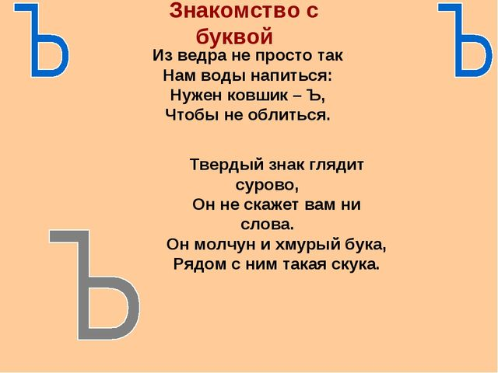

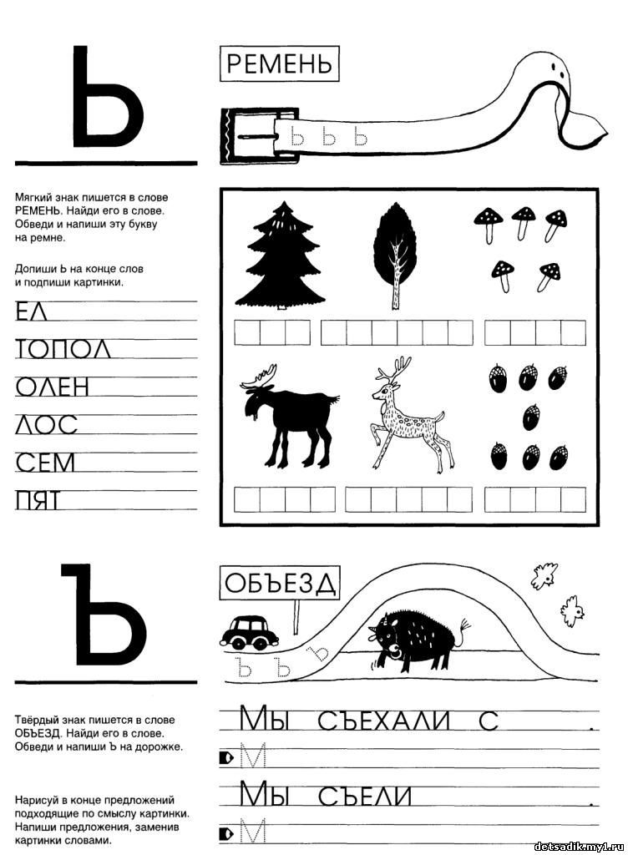

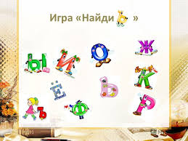

- Физическое развитие - http://dou8.edu-nv.ru/svedeniya-ob-obrazovatelnoj-organizatsii/938-dokumenty/6328-stranichka-instruktora-po-sportu

- Кружок: «Юный шахматист/Волшебные Шашки
«Юный шахматист - https://www.chesskid.com/ru/computer/play
«Волшебные шашки» - https://multoigri.ru/igri-shashki
- Лепка. Тема: «Азбука в картинках». Показать детям, что буквы можно не только писать, но и лепить разными способами, делая их простыми, фантастическими и узорчатыми. Развивать у детей воображение, замысел.

